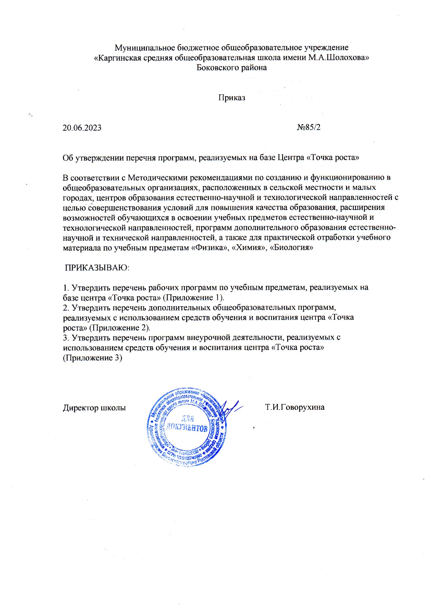

Приложение 1
к Приказу № 85\2 от 20.06.2023

Перечень рабочих программ по учебным предметам, реализуемых на базе Центра
«Точка роста»:

1.Рабочая программа по биологии для обучающихся 5-11 классов.
2.Рабочая программа предмета «Физика» для обучающихся 7-11 классов.
3.Рабочая программа по химии для обучающихся 8-11 классов.

Приложение 2
к Приказу № 85\2 от 20.06.2023

Перечень дополнительных общеобразовательных программ, реализуемых с
использованием средств обучения и воспитания Центра «Точка роста»:

1.Дополнительная общеобразовательная общеразвивающая программа естественнонаучной направленности "Занимательная физика".
2.Дополнительная общеобразовательная общеразвивающая программа естественнонаучной направленности «Занимательная биология» .
3.Дополнительная общеобразовательная общеразвивающая программа естественнонаучной направленности «Занимательная химия». .
4. Дополнительная общеобразовательная общеразвивающая программа естественнонаучной направленности «Физика в задачах».

Приложение 3
к Приказу № 85\2 от 20.06.2023

Перечень программ внеурочной деятельности, реализуемых с использованием средств
обучения и воспитания Центра «Точка роста»:

1.Рабочая программа курса внеурочной деятельности «Здоровое питание» для обучающихся 10-11 класса.

